Лабораторна робота №4

Робота на web- сторінках в реальному часі

Мета роботи: практичне засвоєння метода getTime() об’єкту Date для роботи на web- сторінках в реальному часі

Теоретична частина лабораторної роботи

Метод getTime() об’єкт Date і його використання для
вимірювання інтервалів часу

Об’єкт Date мови JavaScript забезпечує доступ у скриптах до системного часу комп’ютера і зв’язаних з ним функцій, які повертають або встановлюють інформацію з часових даних. Системний час комп’ютера відраховується в мілісекундах від його початку, яким вважається 1 січня 1970 року 00 годин, 00 хвилин, 00 секунд. Об’єкт Date не має властивостей, але має методи, які дозволяють в скриптах отримувати інформацію пов’язану, наприклад, з поточним часом і датою.
Для роботи у скриптах з об’єктом Date треба створити на нього посилальне ім’я, яким може бути будь який ідентифікатор. Для створення такого посилального імені використовується оператор new, який у загальному випадку має наступний синтаксис:
ідентифікатор = new Date([параметри]);.
Тут конструкція [параметри] означає, що параметри можуть бути відсутніми. У цьому випадку методи об’єкту Date повертають поточні часові дані і не мають параметрів.
Після створення у скрипті посилального імені на об’єкт Date можна звертатися до його методів за допомогою звичайної для мови JavaScript конструкції з крапковою нотацією ідентифікатор.ім’я_методу(). Наприклад, для присвоєння у скрипті змінній den поточного дня місяця можна використати оператор присвоювання, який використовує посилальне ім’я today на об’єкт Date і метод getDate() цього об’єкта: var den = today.getDate();.
Для організації web- сторінок з динамічними ефектами прив’язаними к реальному часу можна використати метод getTime() об’єкту Date. Цей метод повертає кількість мілісекунд поточного комп’ютерного часу, починаючі з початку його відліку. За допомогою методу getTime() можна, зокрема вимірювати інтервали часу Δt = t₂ – t₁, отримавши значення системного часу комп’ютера в послідовні моменти часу t₁ і t₂. Покажемо це на наступному прикладі.
Приклад. Створити прикладний web- додаток для вимірювання часу утримання в натиснутому стані лівої клавіші миші. Web- сторінка додатку повинна містити блок інструкції, створений за допомогою тегу <div></div> з текстом «Для вимірювання часу утримання клавіші миші в натиснутому стані, клацніть лівою клавішею миші у будь-якому місті блоку інструкції, утримайте клавішу, а потім відпустіть.». При відпусканні клавіші миші повинно методом alert() відкриватися діалогове вікно, в яке після напису «Час натискання клавіші миші =» повинно виводитися значення часу в секундах, після значення часу – слово «секунд(и)».
В скриптах, що обслуговують таку сторінку за подією mousedown слід зафіксувати системний час комп’ютера t₁ в момент натискання лівої клавіші миші, а за подією mouseup – час t₂. Для цього будуть потрібні обробники подій onMousedown і onMouseup. Час натискання клавіші визначити, як t₂ – t₁ і вивести отримане значення методом alert().
Коди додатку згідно прикладу наведені нижче.
Файл pr.html
<!doctype html>
<html>
<head>
<meta charset="windows-1251"/>
<title>Приклад</title>
<link rel="stylesheet" type="text/css" href="pr_CSS.css"/>
<script src="pr_JS.js"></script>
</head>
<body bgcolor="#aabbcc">
<div onMousedown="ng()" onMouseup="ot()">
<p>
Для вимірювання часу утримання клавіші миші в натиснутому стані, клацніть лівою клавішею миші у будь-якому місті блоку інструкції, утримайте клавішу, а потім відпустіть.
</p>
</div>
</body>
</html>
Файл pr_CSS.css
body{background:#fed}
div{width:1100px;height:300px;background:#abc;position:absolute;top:20%;
left:25%;border:groove 2mm blue}
p{font:12mm Arial;color:#700000;text-align:justify;text-indent:2cm}

Файл pr_JS.js
/*Оголошує глобальні змінні моментів часу t1, t2 і
часу натискання лівої клавіші миші*/
var t1,t2;
var tt;

//Визначає момент системного часу при натисканні клавіші миші
function ng()
{
var tim=new Date();
t1=tim.getTime();
};

/*Визначає момент відпускання клавіші,
час її утримання і виводить результат в секундах*/
function ot()
{
var tim=new Date();
t2=tim.getTime();
tt=t2-t1;tt=tt/1000;
alert("Час натискання клавіші миші = "+tt+"секунд(и)");
};
На рис. 1 представлений скріншот web- сторінки і вікно, що відкривається при відпусканні натиснутої лівої клавіші миші.
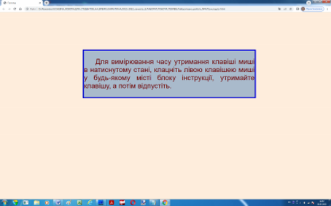 | 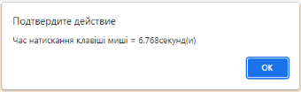
а | б
Рис. 1. Вихідний вигляд web- сторінки згідно прикладу (а) і вікно, що відкривається при відпусканні натиснутої на блоку інструкції лівої клавіші миші

Практична частина роботи

Завдання 1. Створити прикладний web-додаток, призначеним для вимірювання часу виконання подвійного вкладеного циклу і операторів його тіла. Web- сторінка додатку повинна містити блок з заголовком «Вимірювання часу виконання циклу і операторів», нижче якого відділені горизонтальною лінією дві кнопки з написами «Увести верхні границі параметрів циклу» і «Виконати цикл». Фон сторінки забезпечити доступним вам графічним файлом. Дизайн web- сторінки на ваше бачення. Можливий вигляд сторінки додатку показано на рис. 2.
Код JavaScript, що підтримує роботу додатку повинен містити вкладений подвійний цикл. Параметр зовнішнього циклу повинен змінюватися в межах від 0 до цілого не від’ємного числа N з кроком 1. Параметр внутрішнього, вкладеного циклу, відповідно змінюється в межах від 0 до цілого не від’ємного числа L з кроком 1. Користувач повинен мати можливість уводити будь які значення N і L, які не повинні дорівнювати 0. У внутрішньому, вкладеному циклі розмістити будь які один або декілька операторів мови JavaScript.
При натисканні кнопки «Увести верхні границі параметрів циклу» повинен запускатися скрипт, який з використанням методу prompt() об’єкту window відкриває послідовно вікна з текстовим полем форми для уведення користувачем значень N і L. Забезпечити в цьому скрипті перевірку уведення значень N і L. Вони не повинні бути пустим рядком "" і не числовим значенням. Для перевірки на не числове значення використати функцію isNaN(). Після натискання кнопки «ОК» вікна відкритого методом prompt() у випадку коли N дорівнює "" або є не числовим значенням методом alert() відкрити вікно з повідомленням «Введіть верхню границю параметру зовнішнього циклу N, як ціле не від'ємне число, яке не повинно дорівнювати 0.». Аналогічно, при уведенні L відкривати вікно з повідомленням «Введіть верхню границю параметру внутрішнього циклу L, як ціле не від'ємне число, яке не повинно дорівнювати 0.»
При натисканні кнопки «Виконати цикл» повинен запускатися скрипт, який, по-перше за допомогою умовного оператору перевіряє чи увів користувач значення N і L. Це можна зробити порівнявши значення цих змінних з 0 і пустим рядком "". У випадку виконання умови порівняння методом alert() відкрити повідомленням «Введіть верхню границю параметрів зовнішнього і внутрішнього циклів». Якщо N і L уведені коректно за допомогою методу getTime() визначити системний час t₁ на початку виконання циклу і виконати вкладений цикл. За завершенням виконання циклу методу getTime() визначити системний час t₂ і знайти час tc виконання циклу як tc = t₂ ‒ t₁. На підставі значень tc, N і L, з точністю 3 знаки після десяткової крапки (коми), розрахувати час виконання оператора(ів) тіла циклу tin як tin = tc/(N⋅L). Значення tc вивести методом alert() в мілісекундах. Якщо tc=0, методом alert() відкрити повідомлення «Час виконання циклу менший за 1 мілісекунд» і не виводити значення tin. Значення tin у випадку tc ≠ 0 вивести методом alert() в наносекундах (нс). 1 с = 1000 мс = 1000000000 нс; 1 мс = 1000000 нс.
Забезпечити підсвітку кнопок при наведенні курсору миші шляхом зміни фонового кольору і кольору напису відповідними властивостями CSS для анімаційних ефектів.
Можливій дизайн web- сторінки після завантаження показаний на рис. 2. На рис. 3 наведені фрагменти сторінок з вікнами, що відкриваються при роботі web-додатку.
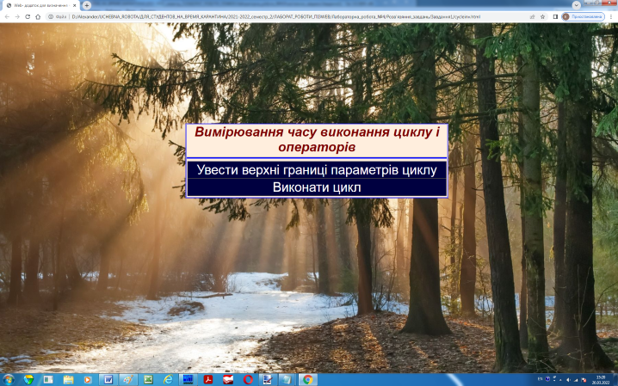
Рис. 2. Вигляд web- сторінки додатку після завантаження до вікна браузера

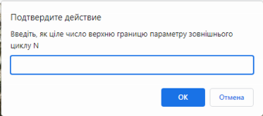 | 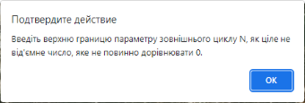
а | б
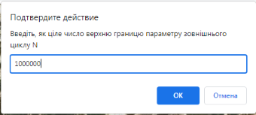 | 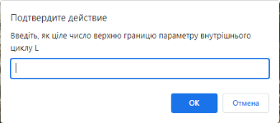
в | г
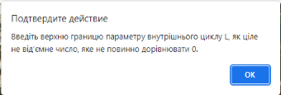 | 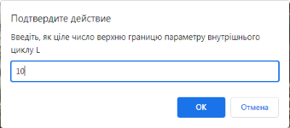
д | е
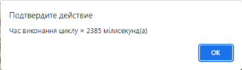 | 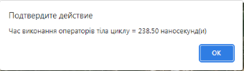
ж | з
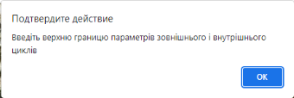
и
Рис. 3. Вікна, що відкриваються на різних етапах роботи web-додатку: а – при натисканні кнопки «Увести верхні границі параметрів циклу»; б – після натискання кнопки «ОК» вікна на рис. 3а; в– при натисканні кнопки «Увести верхні границі параметрів циклу» і уведення N до текстового поля форми; г – після натискання кнопки «ОК» вікна на рис. 3в; д – після натискання кнопки «ОК» вікна на рис. 3г; е ‒ після уведення верхньої границі параметру внутрішнього (вкладеного циклу); ж ‒ після натискання кнопки «Виконати цикл», коли верхні границі параметрів циклу N і L успішно уведені; з – після натискання кнопки «ОК» вікна на рис. 3ж; и ‒ коли кнопка «Виконати цикл» натиснута користувачем до натискання кнопки «Увести верхні границі параметрів циклу»

Використавши додаток, розроблений в «Завданні 1» лабораторної роботи виконати дослідження часу виконання вкладених циклів і операторів тіла циклу при N = 10000000 і L = 10. Дослідити час виконання коли у внутрішньому (вкладеному) циклі тільки один оператор будь якого типу. Виконати таке дослідження для операторів присвоювання і умовних. Дослідити як зміниться час виконання циклу і операторів його тіла у випадку декількох будь яких операторів. Результати дослідження у звіти подати у вигляді таблиці наведеної нижче.
Час виконання вкладених циклів і операторів їх тіла
N | L | Оператори тіла циклу | Час виконання циклу,  мс | Час виконання операторів,  нс
1000000 | 10 | var x=Math.PI; | 153 | 15,3
1000000 | 10 | var x; var a=0;  if(a<0){x=Math.sin(Math.PI/6)}  else{x=Math.exp(-2)}; | 197 | 19,7
1000000 | 10 | var y; var x; var a=0;  y=Math.sin(Math.PI/3);y=y.toFixed(3);  x=y+Math.log(10);  if(a<0){x=Math.sin(Math.PI/6)}  else{x=Math.exp(-2)}; | 2573 | 257,3

